[存在图像重复问题且作者无法提供原始数据，广东药科大学附属第一医院Margot Z?ller的论文被撤稿](https://mp.weixin.qq.com/s?__biz=MzkwMjY4ODQ5Mw==&mid=2247496862&idx=5&sn=e493802a265f548ef9faca0c79083b85)

R2[Reviewer 2](javascript:void(0);)2025-03-26 14:54:25浙江



点击蓝字关注我们



**论文信息**

2019年3月19日，广东药科大学附属第一医院肿瘤科的Zhe Wang（第一作者）& Margot Z?ller（通讯作者）在Journal of Experimental & Clinical Cancer Research（中科院一区 IF=11.4）期刊上在线发表题为"Pancreatic cancer-initiating cell exosome message transfer into noncancer-initiating cells: the importance of CD44v6 in reprogramming"(胰腺癌启动细胞外泌体信息转移到非癌症启动细胞：CD44v6在重编程中的重要性)论文。

本研究得到了德国癌症研究援助基金会（MZ，编号110836）和中国国家自然科学基金（ZW，编号81702877）的支持。

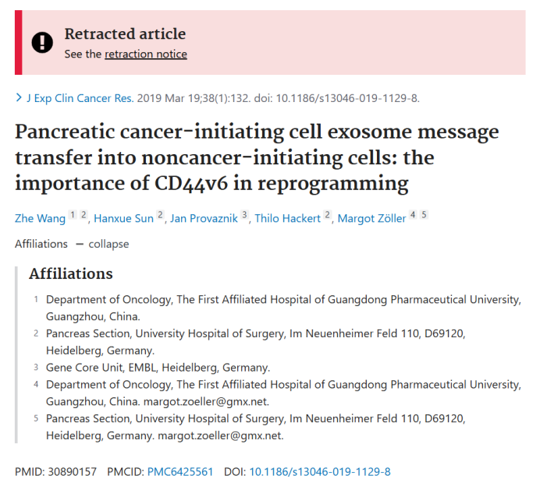





**质疑信息**

* **图 3、4 和 7有多个重叠区域。**

Figure 3, 4, and 7: Multiple overlapping areas which are not expected to be similar. The blue rectangles should be examined closely.

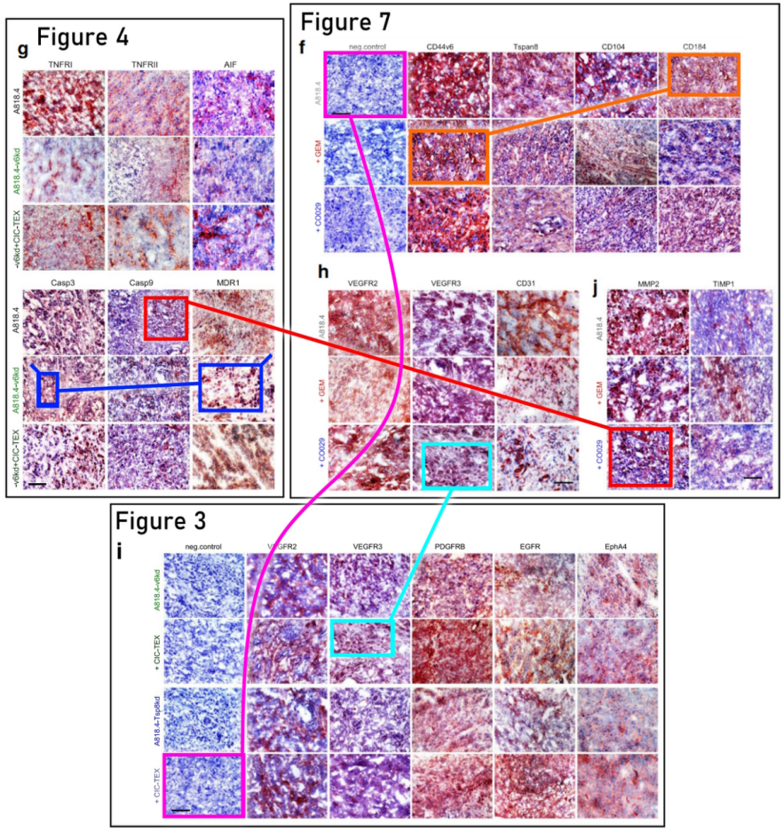

**本文于2024 年 10 月 31 日更正**

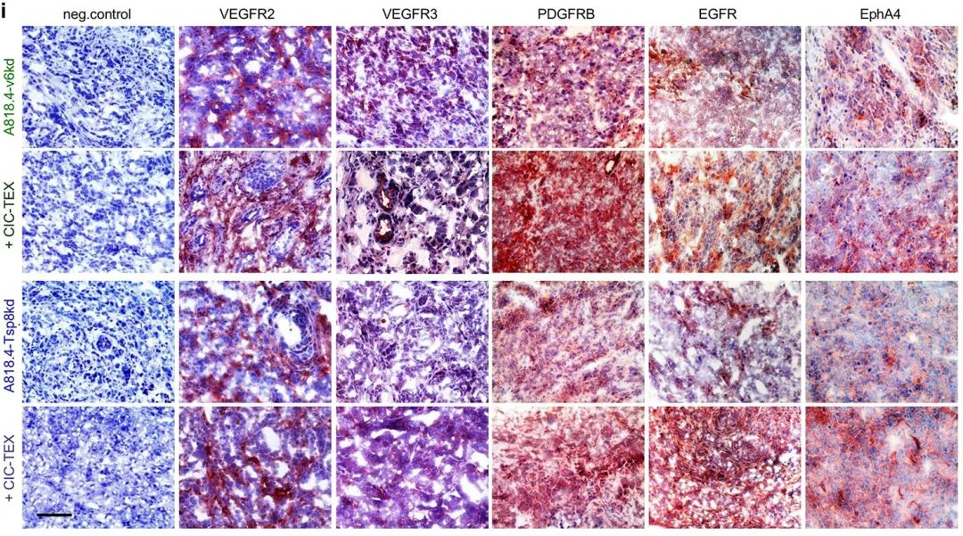

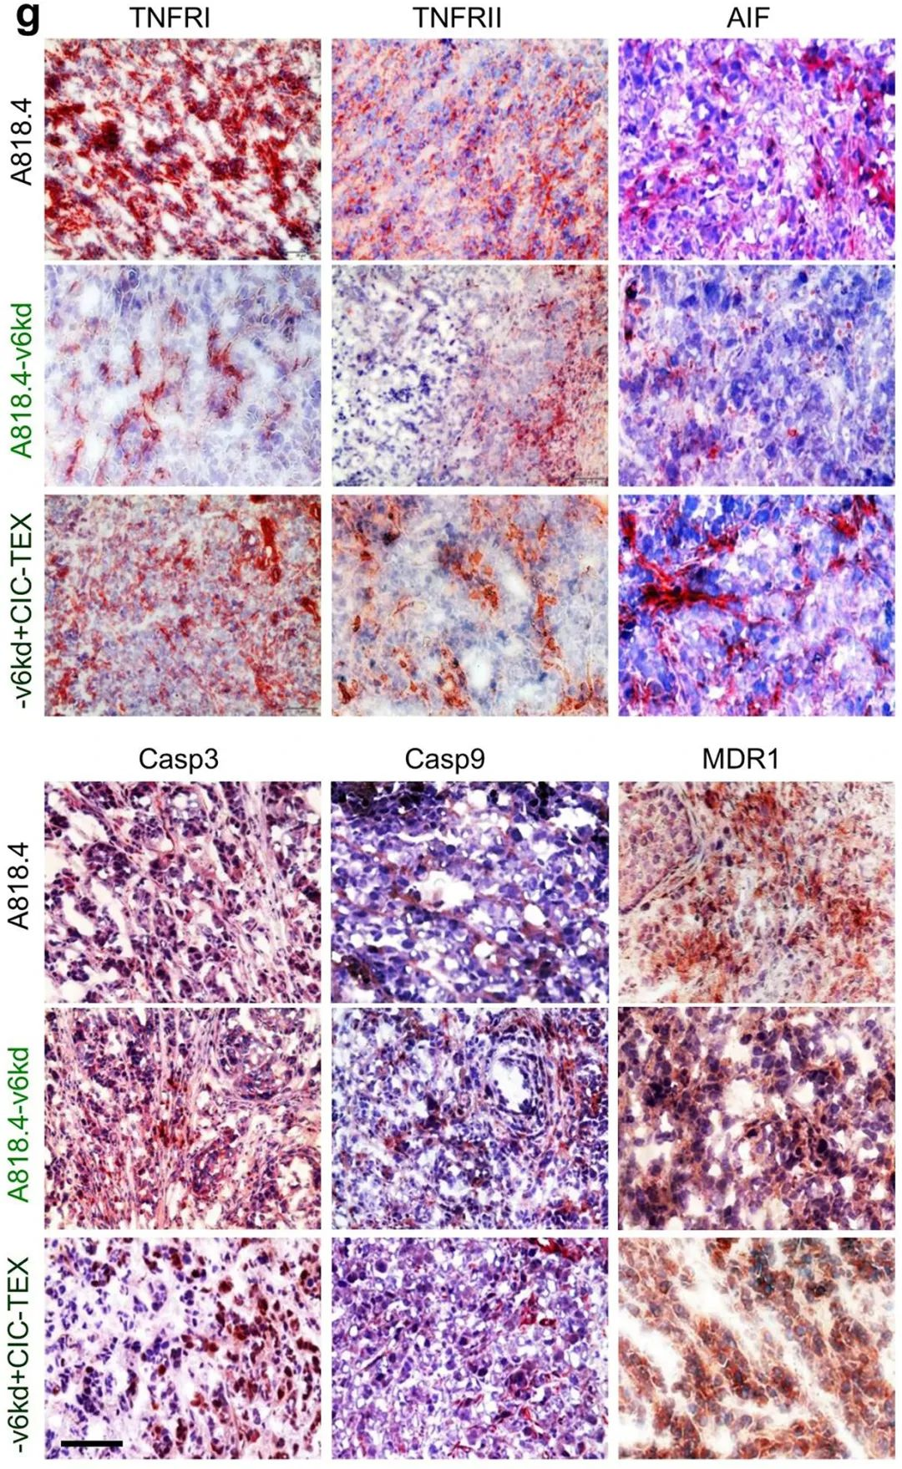

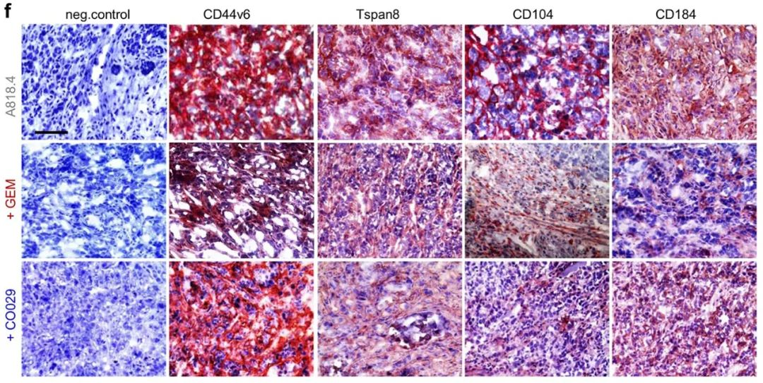



**撤稿原因**

**本文已于2025年2月28日被撤回：**总编辑已撤回本文。有第三方向出版商指出本文中存在多幅图像重复的问题。在稿件调查期间，作者曾请求更正，并且该更正已发布。但当要求验证时，作者并未提供原始数据。总编辑和出版商对本文数据的完整性已失去信心。

作者Zhe Wang不同意此次撤回。其他所有作者均未对出版商关于此次撤回的信函作出回应。



**参考信息**

https://pubpeer.com/publications/761A73A38992D0967A8E05A6599CEB#4

https://pubmed.ncbi.nlm.nih.gov/30890157/

https://jeccr.biomedcentral.com/articles/10.1186/s13046-019-1129-8#author-information